**ULANGAN**

**BEKERJA DENGAN GITHUB**

**DI SMK NEGERI 1 KARANG BARU**



**DISUSUN OLEH:**

**Nama : muhammad sultan fauzan**

**NISN :**

**Program Keahlian : Teknik Komputer dan Informatika**

**Kompetensi Keahlian : Rekayasa Perangkat Lunak**

**PEMERINTAH ACEH - DINAS PENDIDIKAN**

**SMK NEGERI 1 KARANG BARU**

**KABUPATEN ACEH TAMIANG**

**TAHUN 2024**

1. **KONFIGURASI**

Menampilkan versi git di terminal

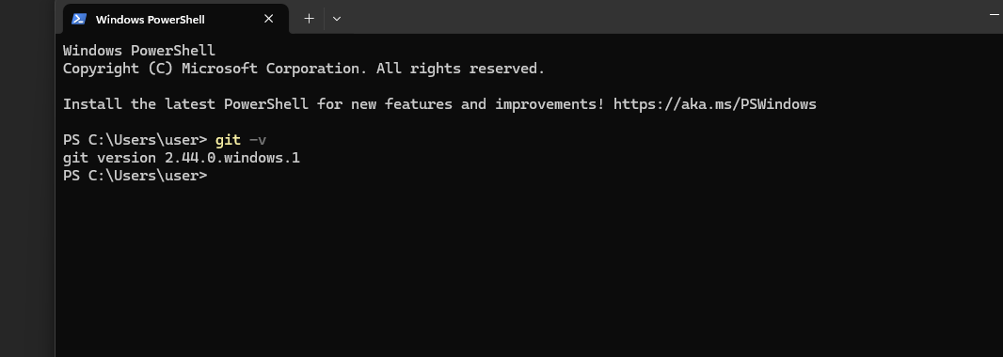

Menampilkan configurasi global di terminal

1. **COMMIT & PUSH**
2. **Dengan Power Shell/Terminal**

Membuat folder di windows explorer dengan directory sebagai berikut:

D:\NAMASISWA \PENILAIAN\KETERAMPILAN \GANJIL\1 GIT GITHUB\ULANGAN\TERMINAL

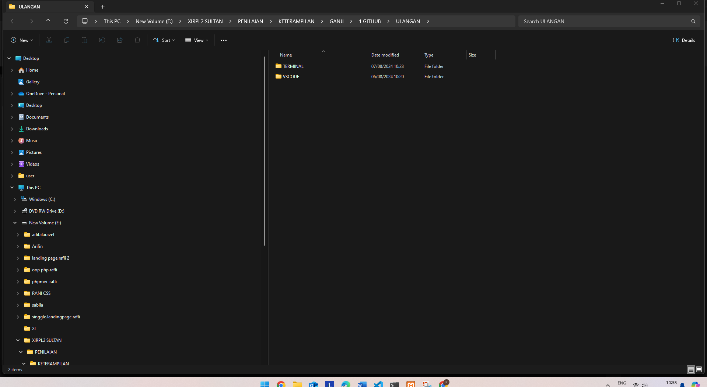

Membuka folder ybs dengan terminal

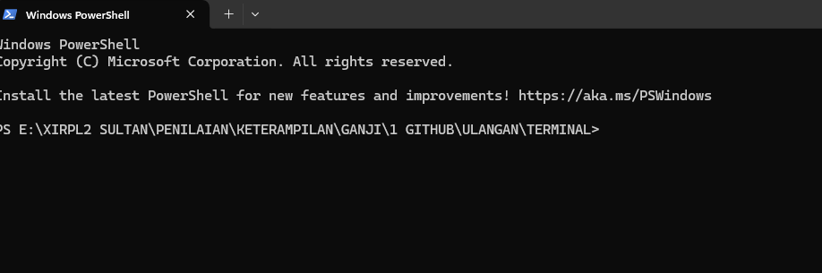

Letakkan sebuah file Ms Word di folder tsb

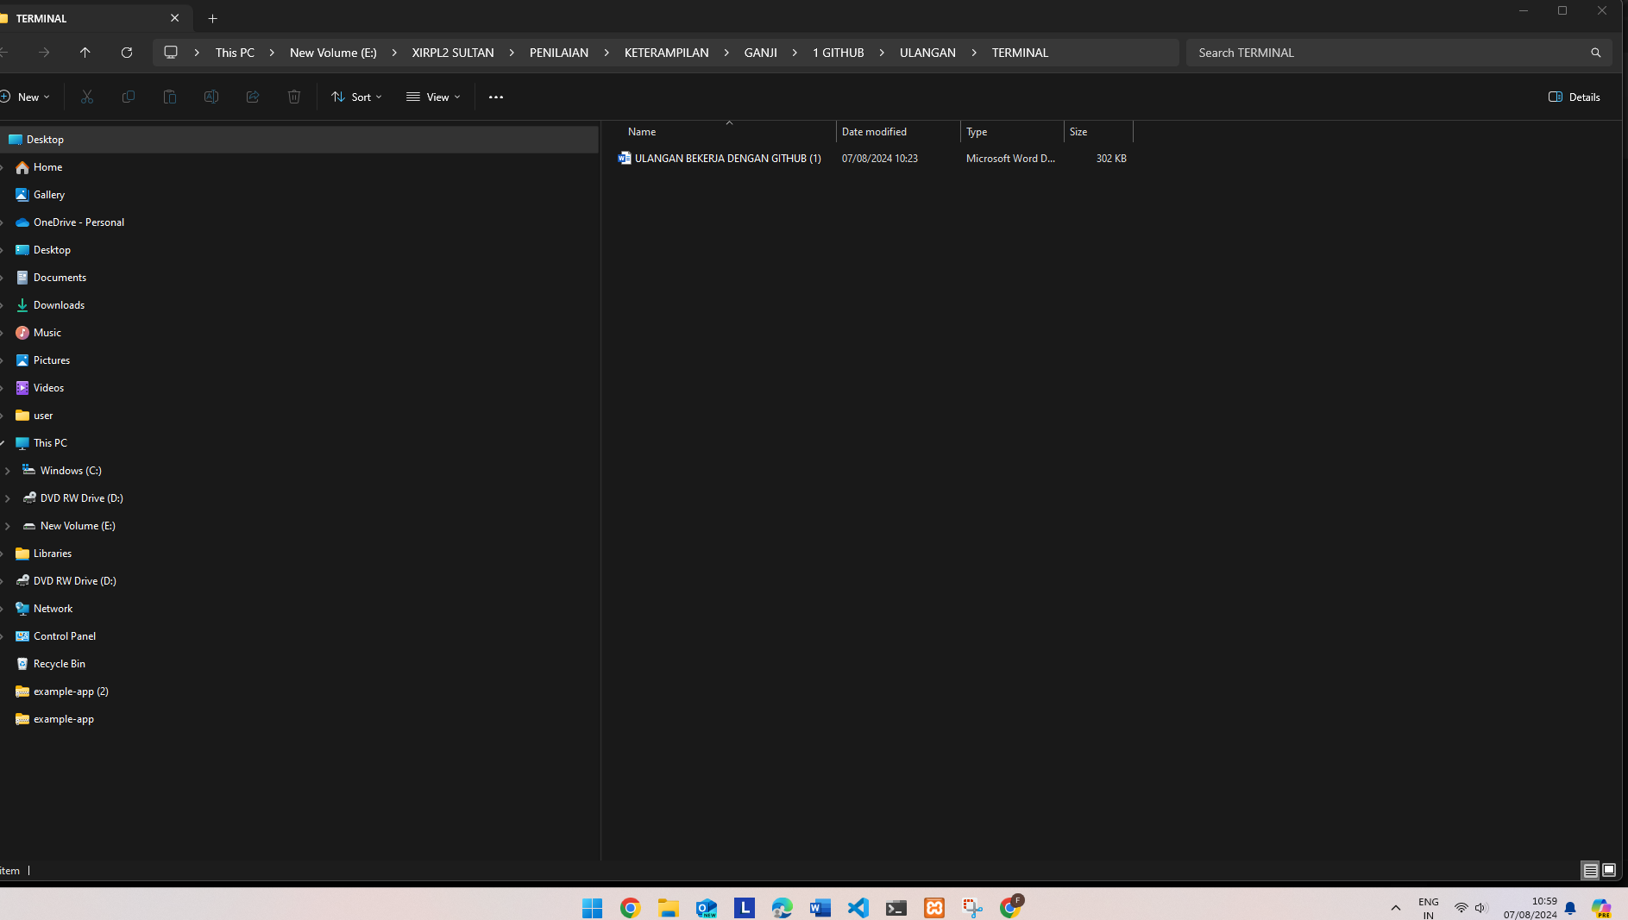

Directory tampil di terminal/powershell

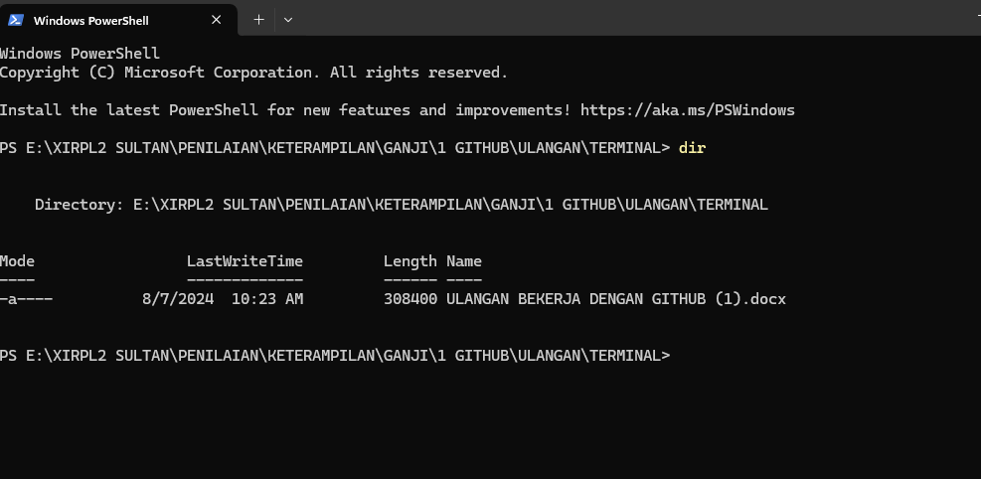

Git init

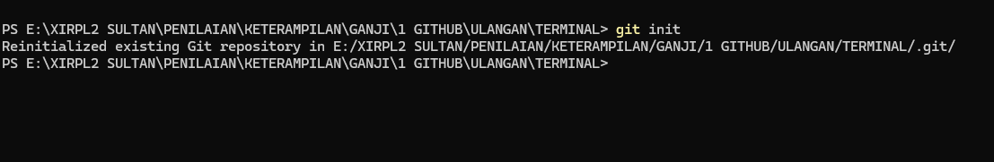

Git status

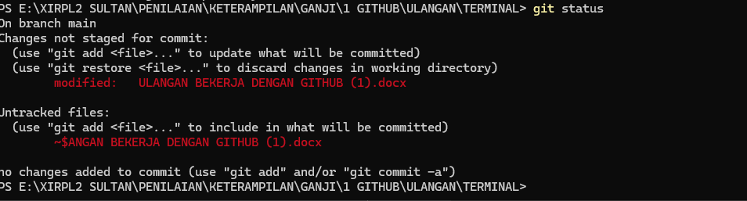

Git add

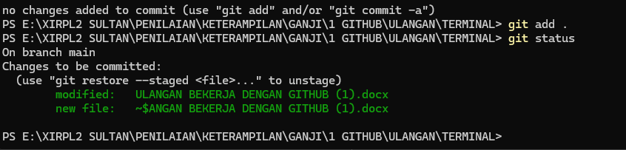

Git commit

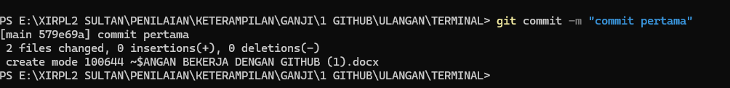

Git log

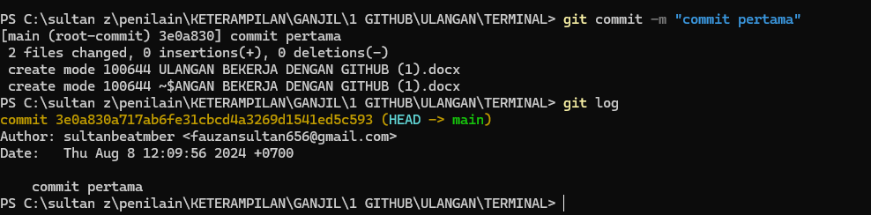

Buat repository di **Github** dengan nama UlanganDenganTerminal

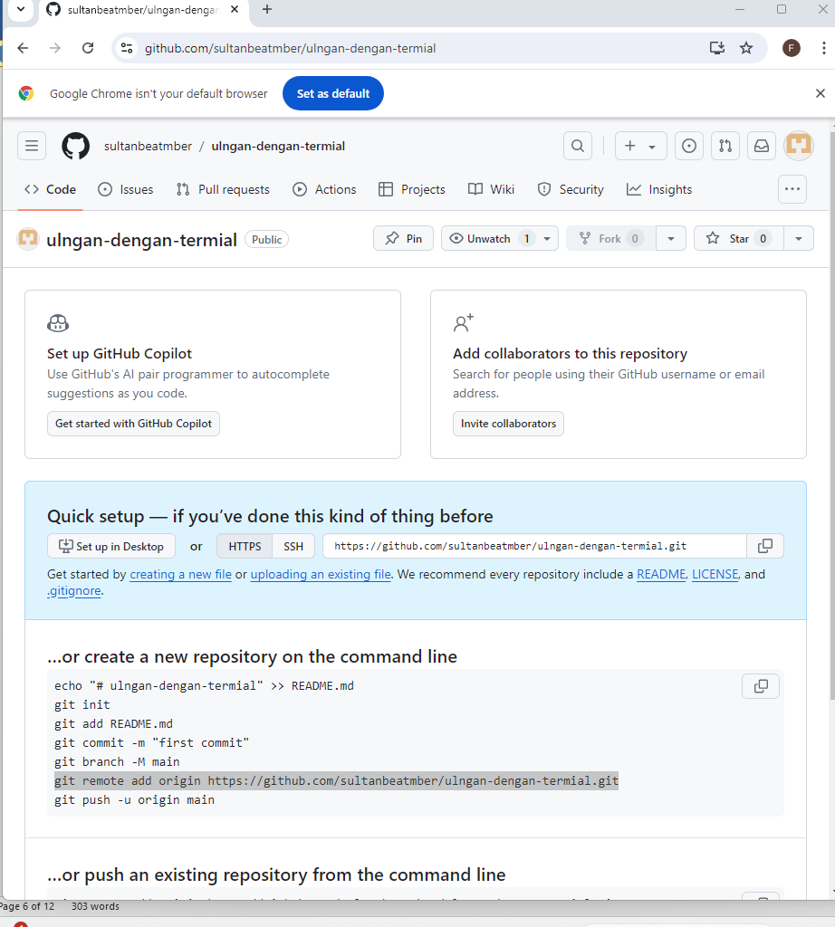

Set Remote Origin ke folder repository

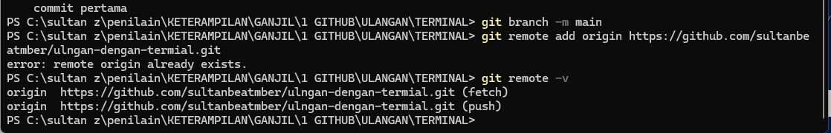

Cek Remote Origin



Lakukan upload/Push ke github

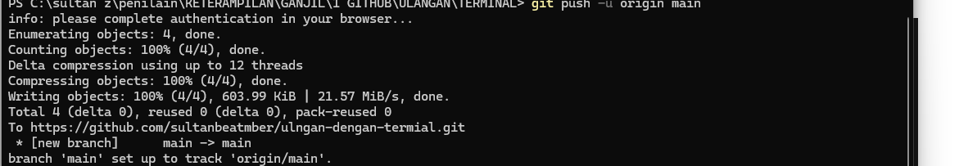

Cek repository di github

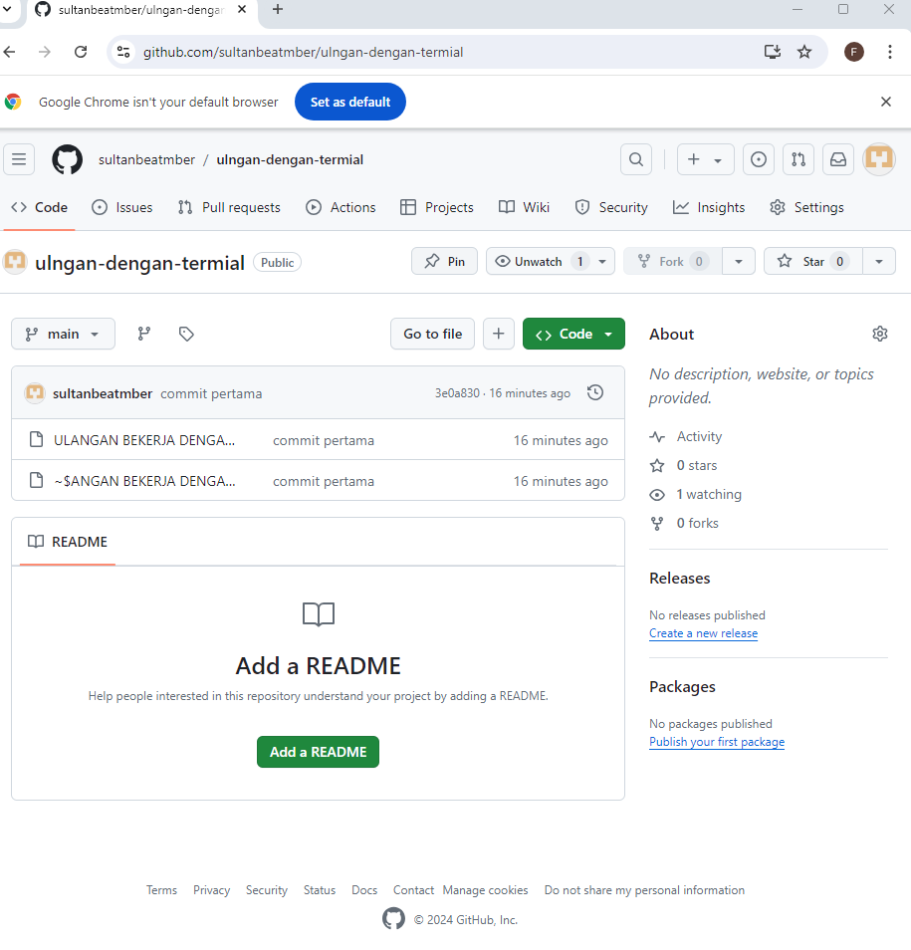

Lakukan commit minimal 2kali pada file tsb

1. **Dengan VS Code**

Membuat folder di windows explorer dengan directory sebagai berikut:

D:\NAMASISWA \PENILAIAN\KETERAMPILAN \GANJIL\1 GIT GITHUB\ULANGAN\VSCODE

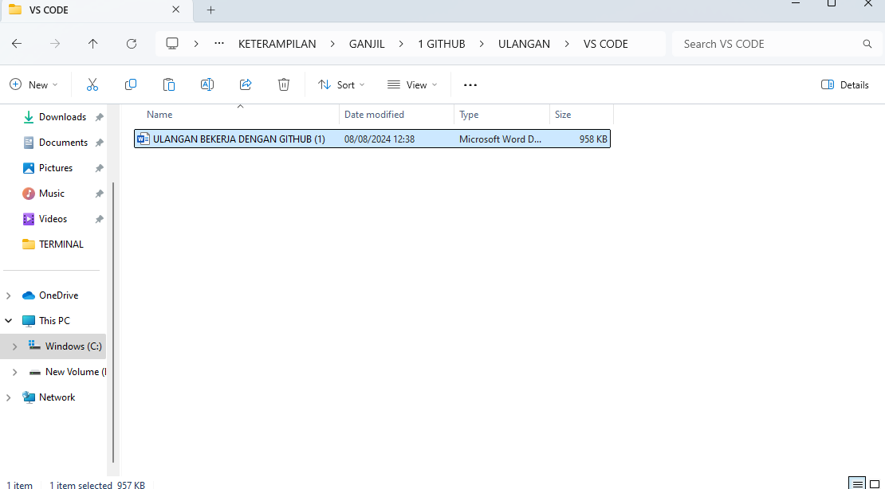

Buka folder ybs dengan VS Code

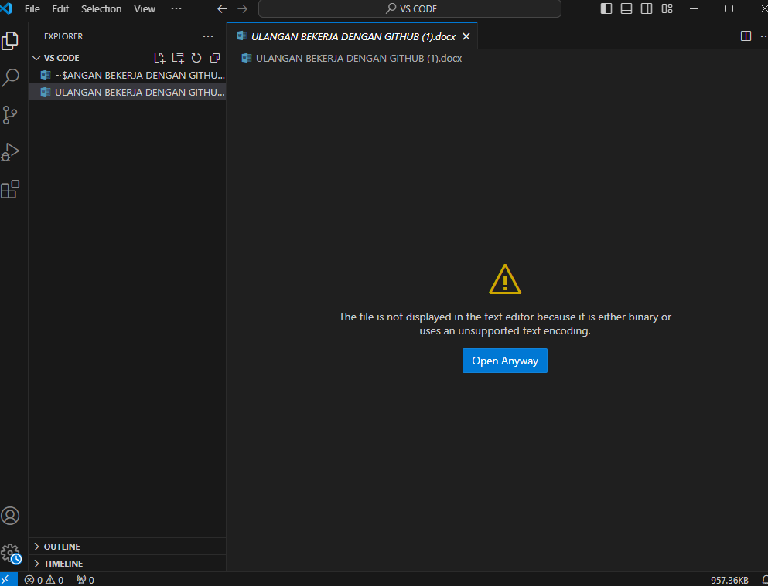

Buka terminal di VS Code

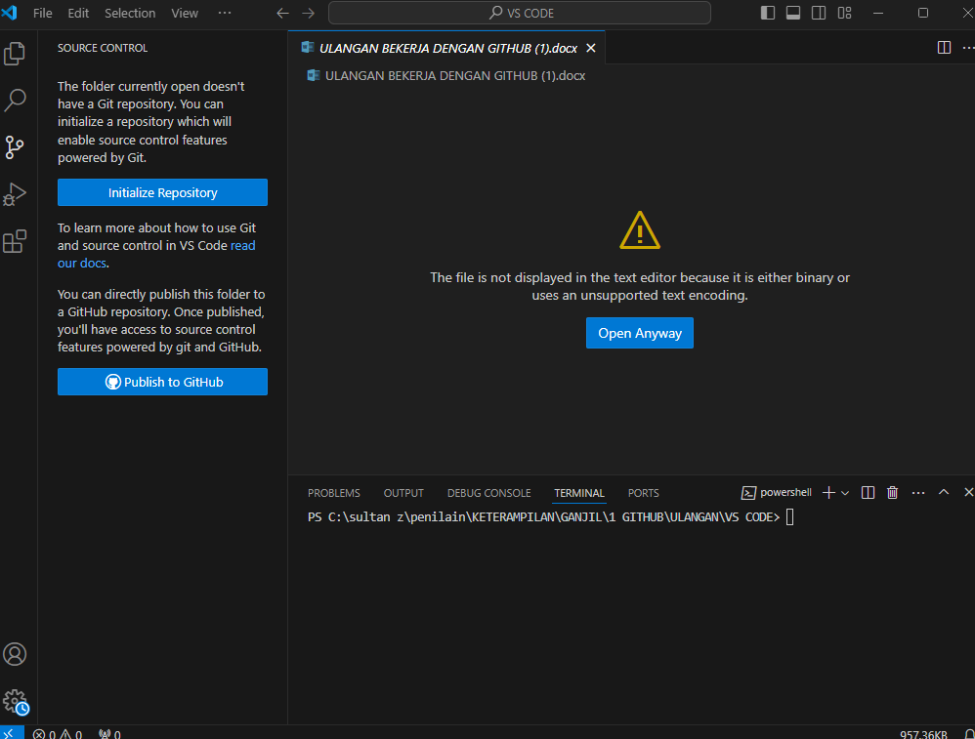

Letakkan sebuah file Ms Word di folder tsb

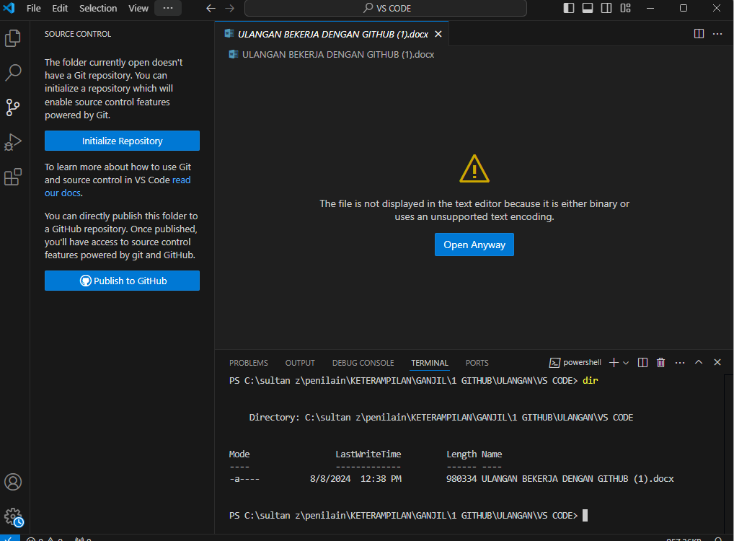

Git init

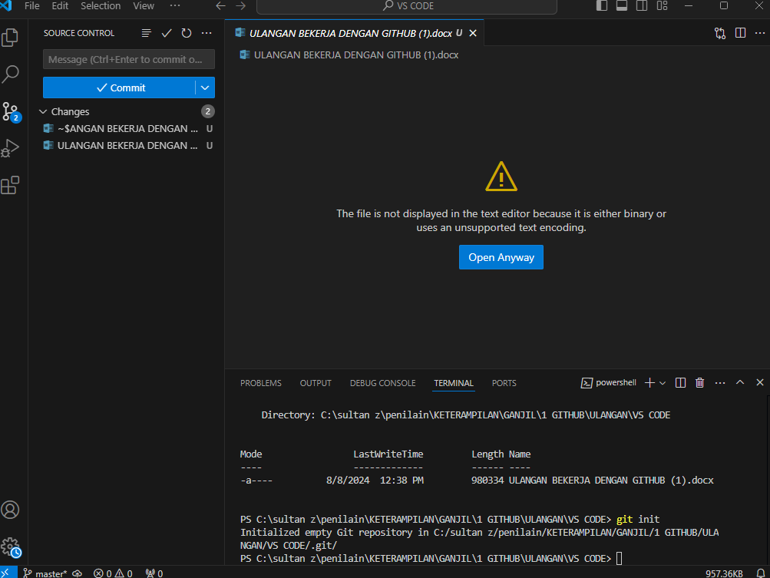

Git commit

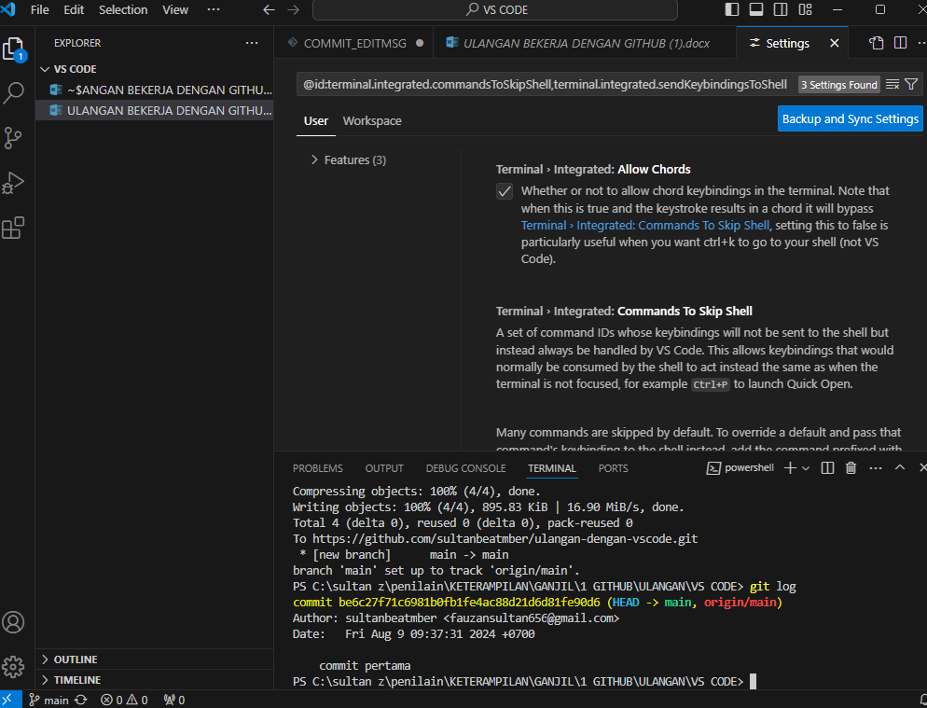

Buat repository di **Github** dengan nama UlanganDenganVSCode

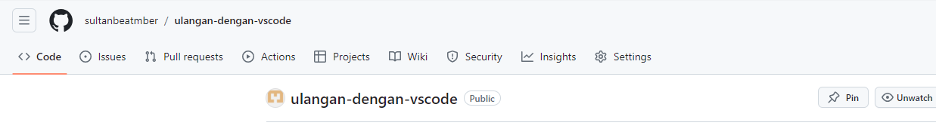

Set Remote Origin ke folder repository

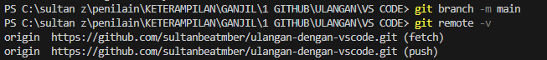

Cek Remote Origin



Lakukan upload/Push ke github

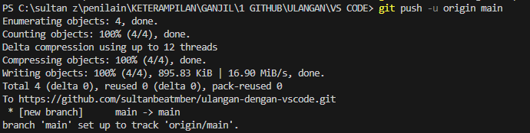

Cek repository di github

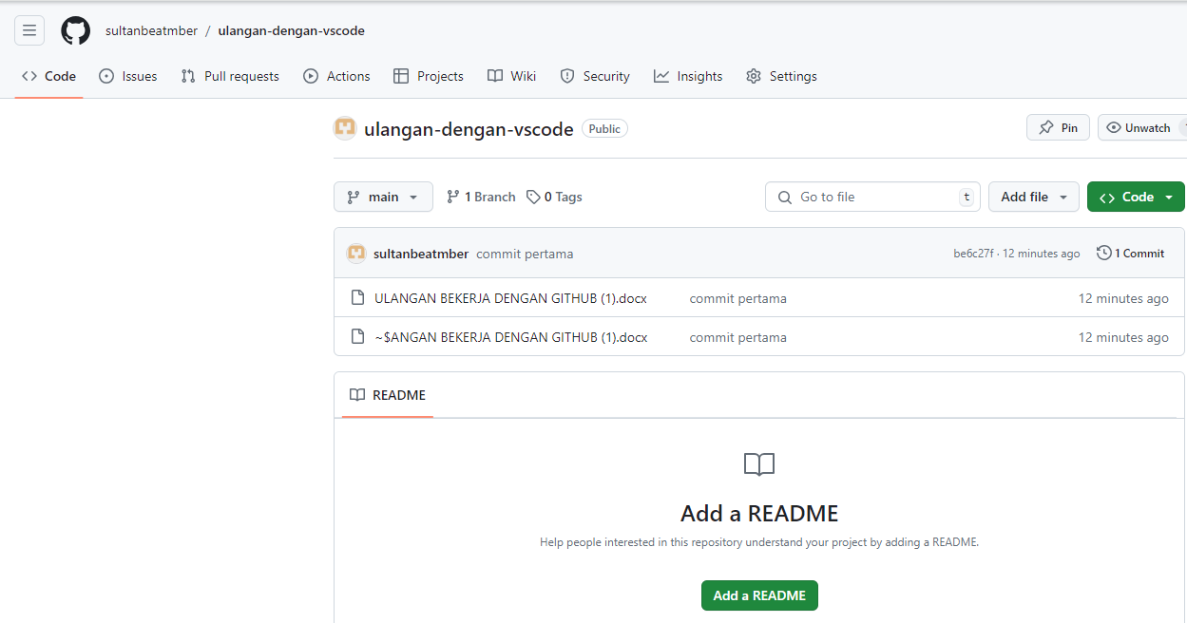

Lakukan commit minimal 2 kali pada file tsb

1. **GIT IGNORE**

Buat sebuah file Ms Word

Buat sebuah file .gitignore dengan VSCode dan isi file tsb dengan nama file yang akan di ignore

Lakukan commit dengan vs code

1. **GIT CONFIG (SETTING & REPLACE)**

Tuliskan cara melakukan **replace** global username dan global email pada git hub di terminal

1. git config --global --replace-all user.name "sultanbeatmber":
2. git config --global --replace-all user. email [fauzansultan656@gmail.com](mailto:fauzansultan656@gmail.com):

kukan replace global username dan global email pada git hub dit

1. git config --global --replace-all user.name "sultanbeatmber"
2. git config --global --replace-all user.email "fauzansukltan656@gmail.com"

**E.GIT CLONE (CLONING & ZIP)**

Lakukan cloning repository ulagan terminal ke windows explorer(local)dengan directory sebagai berikut:

D:\NAMASISWA \PENILAIAN\KETERAMPILAN \GANJIL\1 GIT GITHUB\ULANGAN\ CLONNING